实验二
数据可视化实验
实验指导

1实验环境
1.1操作系统及Python环境
本实验的所使用的操作系统为Windows 10 64位，Python版本为Python 3.6.8，Python编译器为 Python IDLE。
推荐使用的操作系统为Windows 10 64位、Ubuntu 16.04及以上、Deepin v15.11等，推荐使用的Python版本为3.5~3.7，推荐使用的编译器有Python IDLE、Pycharm、Visual studio、VS Code等。
1.2必要的Python模块
本实验所必需的Python模块有：pygame、sys、random、os、csv。其中除pygame外均不需另外安装。
安装pygame的方法为在命令行中输入如下命令，如图 1所示。
- pip install pygame
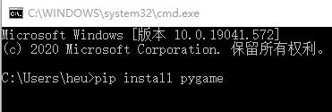
图 1 使用命令行安装pygame
如果在命令行中安装失败，可以在阿里Python模块库中手动下载pygame后在本地安装。
2数据源
2.1数据源来源
本实验所采用的数据来源于“澎湃美数课新冠肺炎疫情数据共享”，同学们也可自行在网络上寻找其他数据源。
2.2数据预处理
可根据实验要求先行使用办公软件对数据进行预处理，为方便编程，本实验将数据整理成如图 2所示，同时建议将电脑的短日期格式设置为“yyyy-MM-dd”格式。
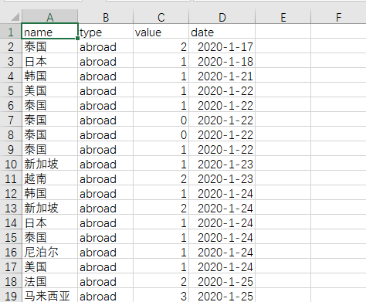
图 2 数据预处理
3利用pygame实现数据可视化
（1）使用Python IDLE运行代码并输入数据源文件，如图 3所示。
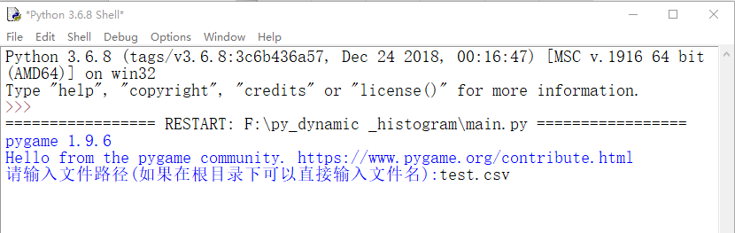
图 3 程序运行界面
（2）等待程序运行并录屏，如图 4所示。
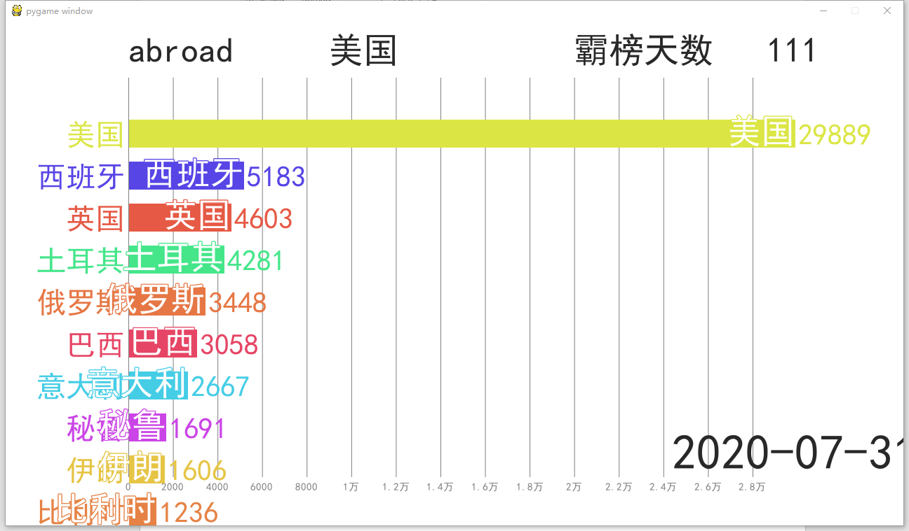
图 4 运行结果界面

实验二
实验内容：将所给的源代码运行调试，将各国的COVID-19数据动态图改为国内各省的数据动态图（数据见压缩包内），鼓励同学们发挥想象空间，将数据结果进行多视角展示，不局限于动态柱状图。
制图语言建议用python，也可以用java,R等其他编程语言，能实现做图功能即可。
要求：要求各位同学于11月17日至11月30日期间（不要早也不要晚）提交实验结果到邮箱lwxzzd2020_1@163.com
提交内容包括：
1.实验源代码；
- 类似本指导书样式的程序执行说明书，带有结果截图或视频。
所有材料打包到一个文件夹或压缩包，命名格式：“实验二-姓名-学号”

